Проект реконструкції будівлі актової зали Чугуївського будинку дитячої та юнацької творчості.

Майстерня «Кам’яного дому волосного комітету з школою і майстернею» (1826 рік) - це і є актова зала навчального закладу, яка потребує реконструкції не тільки як пам’ятка архітектури, а й як необхідна частина приміщень закладу позашкільної освіти. Відтворення архітектурного ансамблю національного значення у центрі міста надасть можливість підвищити освітні послуги, створити умови для розвитку талановитої та обдарованої молоді, залучити до міста туристів, що у свою чергу підвищить імідж міста в Україні та світі, збільшить місцевий бюджет.
Площу будівлі актової зали можливо розширити за рахунок землі, яка належить навчальному закладу (10 метрів за будівлею актової зали); облаштувати закритий внутрішній двір між двома будівлями навчального закладу, який буде використовуватися для відпочинку вихованців, для проведення ігрових програм, квестів, розваг у теплі місяці року; зробити теплий перехід між двома будівлями з виходом до внутрішнього дворику.
Реконструкція будівлі актової зали Чугуївського будинку дитячої та юнацької творчості Чугуївської міської ради предполагає:

Назва приміщення | Функціональність | Обладнання | Примітка
- Підвальне приміщення
 | Встановлені лічильники обліку води, тепла. |  | Окремий вхід
- Перший поверх будівлі (має два виходу: через теплий перехід до центральній будівлі, запасний вихід)
  - Підсобні приміщення
Санвузол.  Водопровід. |  | Бойлер, 3 унітаза,  3 умивальника,
Щитова |  | Встановлений електричний лічильник; рубильник для вимкнення електроенергії у обох будівлях закладу | Окремий вхід
Комора | Складське приміщення для інвентарю, декорацій, матеріалів. | Стелажі
  - Фойє (хол)
Хол (галерейно-виставкова зона) | Зона розміщення виставкових стендів, презентацій,проведення майстер-класів; ігрових програм, турнірів по шахам та шашкам. | Лави, роздягальня
  - Актова зала
Актова зала – варіант «Театральна посадка» | Проведення концертів, вистав, конференцій.  Проведення репетицій та занятій театрального гуртків. | - Сцена з виходом до кабінету-гардеробної  - Під сценою на висоті до 1 м – складське приміщення для розміщення сценічних реквізитів великого розміру.  - М’які кресла (150)  - Екран на сцені (прибирається до верху)  -Мультимедійний проектор.  – Wi-Fi. | Актова зала – пам’ятка національного значення. Необхідно залишити колорит 19-го століття Слобожанщини.
  - Навчальні кабінети
Кабінет хореографії | Заняття танцювальних гуртків. | Дзеркальні стіни, станки по периметру стін | Потужність:  7 груп – 185 вихованців.
Кабінет вокалу, театральної майстерності | Заняття вокалістів, вокальних груп; театральних гуртків, репетиція читців | «Мала сцена»  Дзеркальна стіна | Потужність:  5 груп – 120 вихованців.
  - Інші приміщення
Творча майстерня | - Проведення занять гуртків науково-технічного напряму.  - Виготовлення сценічного інвентарю, декорацій. |  | Потужність:  1 група – 25 вихованців.  Місце роботи художника оформлювача
Гардеробна кімната | Зберігання сценічних костюмів; підготовка їх до виступів, примірка костюмів | Велике дзеркало.  Шафи-купе великі  Праска, дошка для праски.
Кабінет звукозапису | Рабочая станция (DAW) на базе компьютера iMAC  Цифровой пульт TASCAM DM-3200 c опционной FireWire картой IF-FW/DM для 24-канального соединения с компьютером.  FOCUSRITE OctoPre 8-канальный микрофонный предусилитель  Мониторы Dynaudio acustics BM 15A  Рабочая станция на базе PC  Звуковая карта Focusrite Saffire pro 26 i/o  Мониторы Genelec 8030A | Сучасні звукоізоляційні матеріали на стінах та стелі. | Місце роботи культорганізаторів,акомпаніатора
- Другий поверх будівлі (вхід по вінтовим сходинкам з холу)
Конференц-зал | Місце проведення конференцій, засідань Ради старшокласників, педагогічних рад, нарад з керівниками, заступниками керівників, навчальних сесій членів МАН. | Комфортне розміщення 40-45 чоловік (55 кв.м).  -Столи, стільці з відкидними конференц-столами.  -Мультимедійний проектор.  - Проекційний екран.  - Плазмена панель  -Комп’ютер (ноутбук)  - Флипчарт с блоком бумаги и маркерами.  – Wi-Fi. | Приміщення – є настройкою над фойє першого поверху, виготовлене із легких матеріалів (скло)

ДОДАТКИ

Конференц-зала (40-45 місць) із скла.

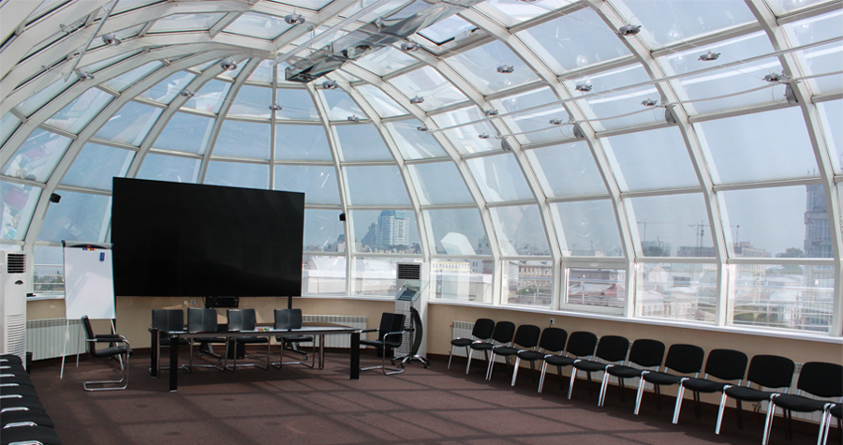
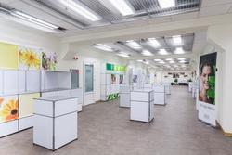

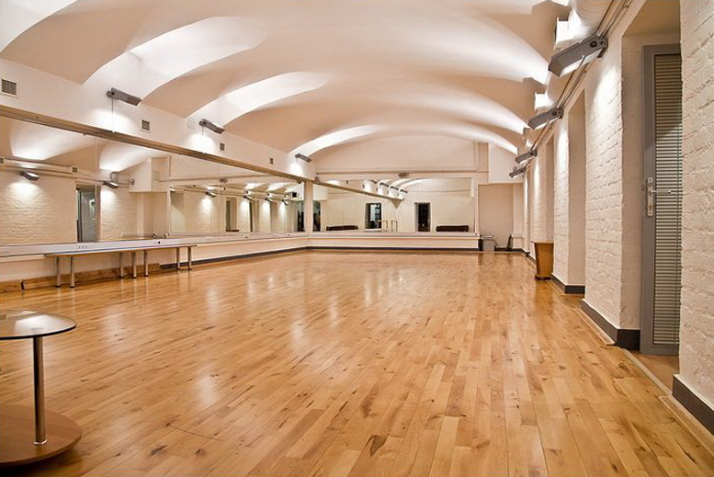

Хол (фойє)

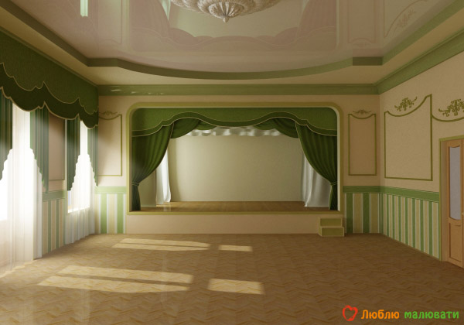
Актова зала (залишити форму стелі, верха сцени, кольори у традиціях Слобожанщини 19-го століття )

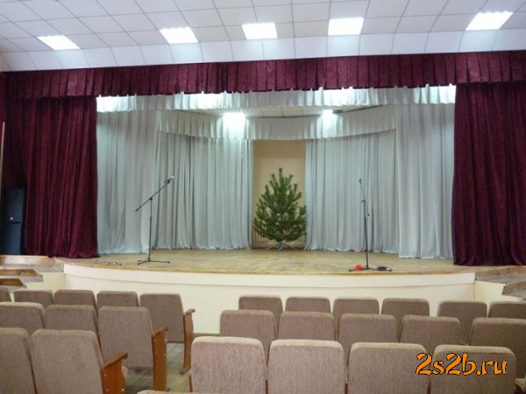

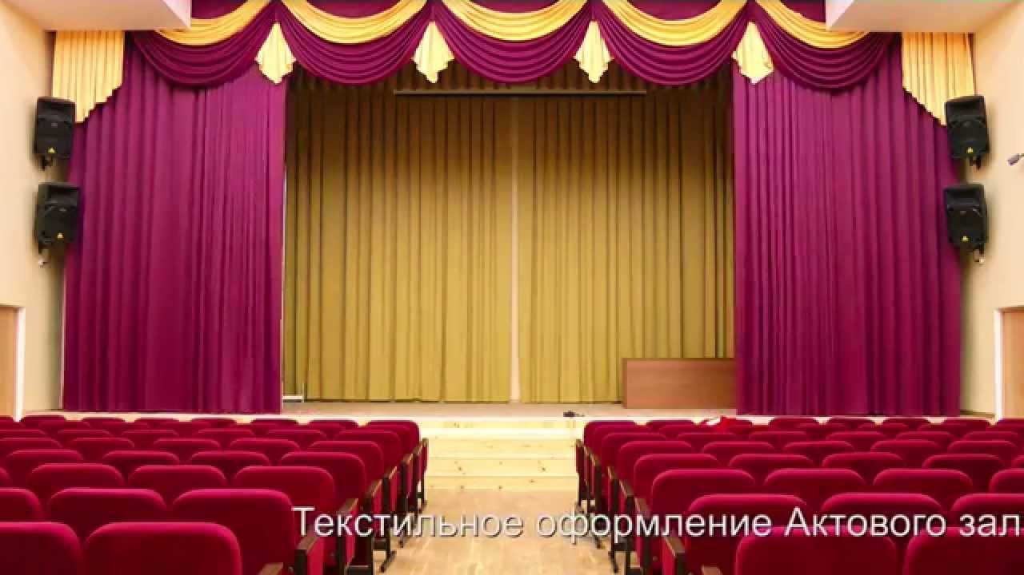

Текстильне оформлення сцени.

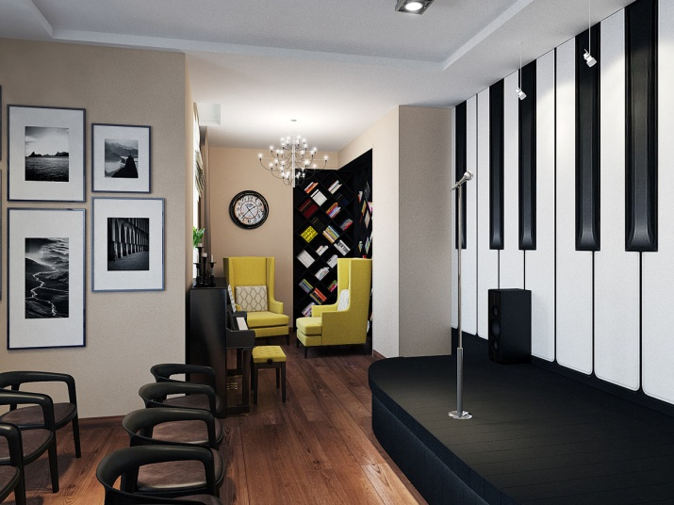
Кабінет вокалу, театрального мистецтва.

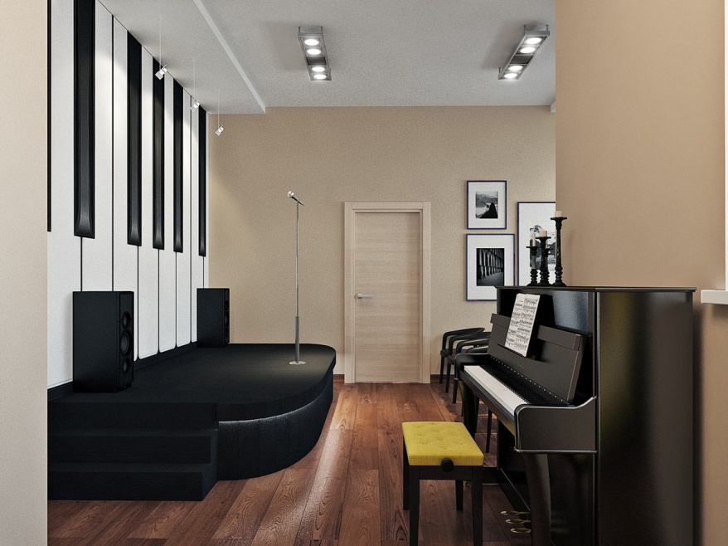

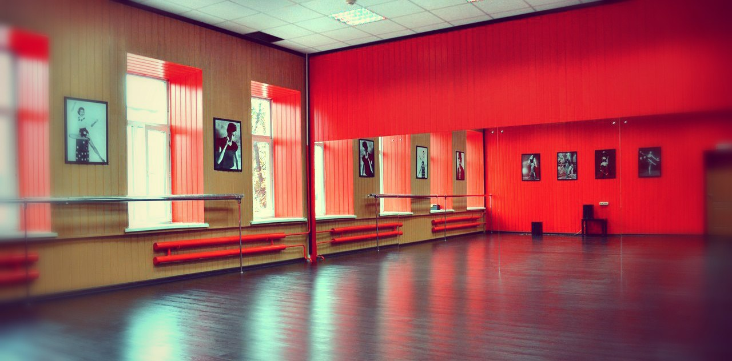
Кабінет хореографії

